征稿要求

1.体例
文章名称
作者¹ 作者²
（1.XX单位；2.XX单位）
摘要：摘要应具有独立性，即不阅读全文，就能获得必要的信息。摘要需说明论文研究工作的研究目的、采用方法、主要结果和所得结论。背景介绍语句建议不用或最多不超过一句。过去的研究细节和未来的计划不应在摘要中出现。摘要叙述要完整、清楚、简明，一律采用第三人称表述，不使用“本文”、“文章”、“作者”、“笔者”等作为主语。尽量少用特殊字符及由特殊字符组成的数学表达式，并避免出现对图、方程和参考文献的引用。对已经为大众所熟悉的缩写词，可以直接使用；对仅为同行所熟悉的缩写词，应在第一次引用时写明中英文全称。摘要的内容不能与引言和结论的内容重复。 “摘要”两字宜用小五号黑体，摘要内容宜用小五号仿宋体。摘要字数一般为200~500字。
关键词：关键词1；关键词2；关键词3；关键词4；如有需要，第5及其后的关键词是有利于检索的其他关键词。（关键词一般5~8个）
引言 应简要回顾本文研究工作的背景和研究目的，一般400～600字，不超过800字，不要“引言”二字。
1一级标题
1.1二级标题
1.1.1三级标题
（1）******。（串文，带句号，相当于四级标题）
①******。（串文，带句号，相当于五级标题）
a.******。（串文，带句号，相当于六级标题）
参考文献
要重视参考文献的著录，参考文献按在正文中出现的先后顺序编码并标注，未公开发表的文章、研究报告、内部资料等不列入参考文献，可用页下注的方式注明。参考文献严格按如下格式著录：
期刊论文[序号]作者.题名[J].刊名，出版年份，卷次（期号）：起-止页码.
专著[序号]作者.书名[M].版本（初版不注）.译者（为译著时）.出版地：出版者，出版年：起-止页码.
论文集[序号]作者.篇名[C]//编者.论文集名.出版地：出版者，出版年:起-止页码.
参考文献示例如下：
期刊论文：
[1]范文科,张福东,王宗礼,等.中国石油“十一五”天然气勘探新进展与未来大气田勘探新领域分析[J].中国石油勘探,2012,17(1):8-13.
专著：
[5]关增淼，李剑．非洲油气资源与勘探[M]．北京：石油工业出版社，2005．
论文集：[12]张光亚，李宏伟，温志新，等．近年来全球油气勘探发展趋势与启示[C]//中国石油学会石油地质专业委员会．第四届中国石油地质年会论文集．北京：石油工业出版社，2012,567-573．
2．图
2.1 图的内容、图题和图注要正确，且要与正文（含表格）相关并一致，应在正文相应位置注明“如图1所示”或括注“（图1）”。文中所引用的图均应线条清晰、文字清楚，图的分辨率应该达到300dpi以上。
2.2 地图是一类特殊的图件，它更要注重科学性、政策性、规范性。（涉及国界地图须报国家测绘局送审，尽量避免使用）

2.2 图题
2.2.1 图题表示插图画面内容的主题，每一幅插图要有图题。
2.2.2 图题要同插图内容相符，确切地表明画面内容的主题。
2.2.3 图题要同正文相呼应，既不能游离于正文之外，更不能与正文相矛盾。
2.2.4 图题要确切、简明，不用修饰性词语。字数较多的图题，可以用简称。
2.2.5 图题后必要时可括注有关内容。
2.3 只有正文中的图编号。需编号的图按顺序编号，例如“图1、图2、图3......”，分图序号以(a)、(b)……表示。分图应有分图名或说明。例如：
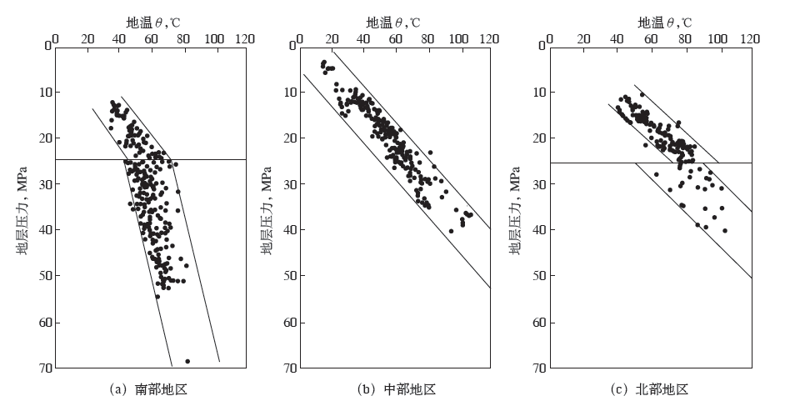
图1 准东地区温压系统分类

2.4 图注
2.4.1 图注是对插图画面某些部位的文字说明。插图中的符号、代号要在图注中或文中加以注释。
2.4.2 图注应内容正确、简洁明了，应与正文及插图一致。
2.4.3 显微放大的图片，要注明放大倍数。
2.4.4 图注置于图题之下。
2.5 图的具体排法
特别注意：坐标图中横、纵坐标物理量与单位之间用逗号隔开。横、纵坐标标注有数字的，则除给出横、纵坐标的代表事项外，还应给出相应的单位。例如：
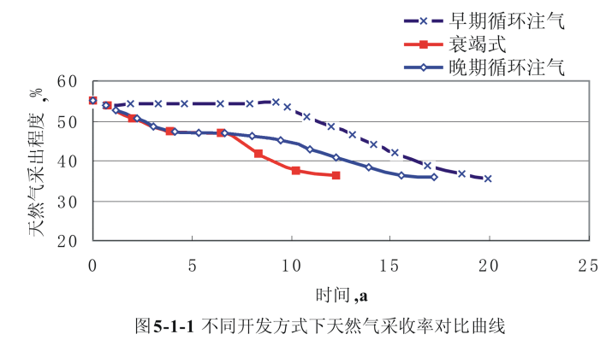
图5 不同开发方式下天然气采收率对比曲线
3.表格
3.1 表的内容应与正文一致，不能出现与正文矛盾的现象。同时在正文相应位置注明“见表1”或相应位置括注“（表1）”。
3.1.1 表式，应简单明了，层次清楚，说明什么问题应十分明确。如需要说明问题过多，应分别列表，避免臃肿庞杂、综合内容太多的表格。
3.1.2 标题，应简明扼要，高度概括表的主要内容。若表中数据只用一个计量单位，标题的右上角应注明表的计量单位。
3.2 表注（包括呼应注和全表注）置于表的下方。呼应注在表中加注之处的右上角编码，如①、②；全表注前空两格写“注：”后接序号“（1）、（2）”等，再接写注义。若该表既有全表注，又有呼应注，则先列全表注，后列呼应注。
3.3 表内文字最后一律不用句号。
3.4 表的格式如下：
表1 ************
压力p，MPa | 渗透率K , mD | 井数^{①}，口 | 冲数^{②}，次/min
注：（1）表中数据为3月份的平均值；
（2）表中数据未考虑**变化的影响。
①…… ；
②…… 。
4．公式
4.1 公式的内容应与正文一致，不能出现矛盾的现象，公式按顺序编号
4.2 公式中所有符号均应给出解释，注明单位，公式格式如下：
K_{d}=0.00133H+0.870 （1）
式中 K_{d}──地层可钻性级值；
H──井深，m。
特别注意：公式中物理量的符号为斜体（如上式中的K_{d}，H），单位符号为正体（如上式中的井深，m）。一般下角标若为物理量符号、坐标轴、连续数或表示数的字母符号者应为斜体，其他为正体。

